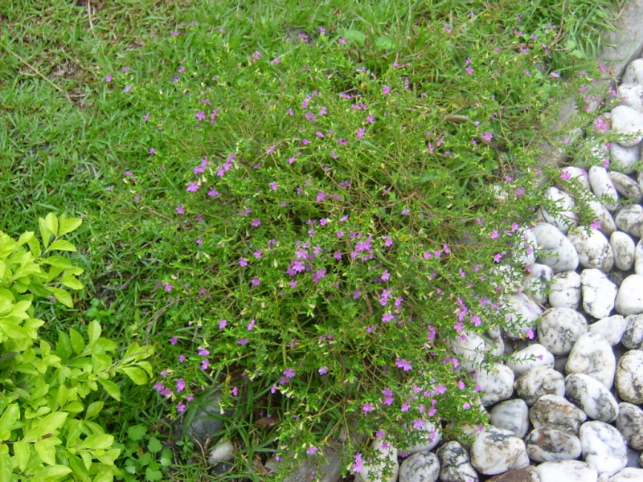雪 茄  別 名：紅丁香、細葉雪茄花  科 別：千屈菜科  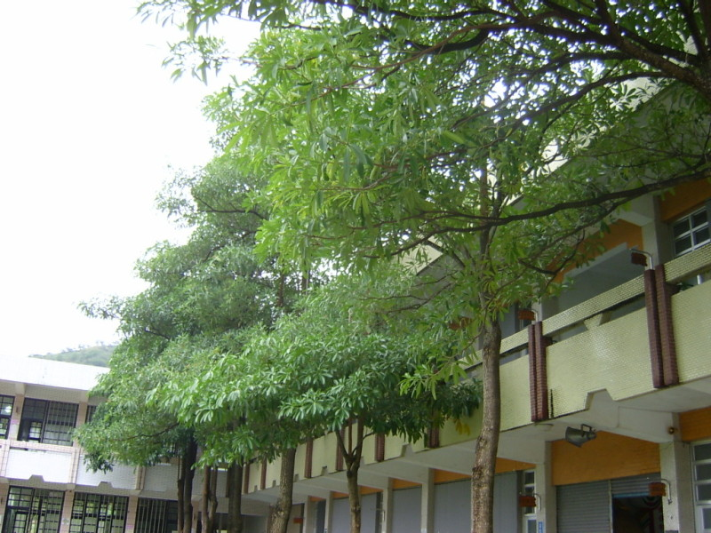  金 露 花Duranta repens Linn  別 名：金露華、假連翹  科 別：馬鞭草科金露花屬  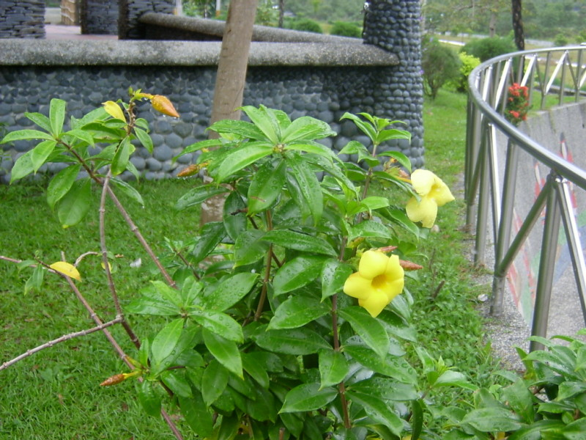  軟 枝 黃 蟬Allamanda cathartica L.  別 名：黃鶯、小黃蟬  科 別：夾竹桃科  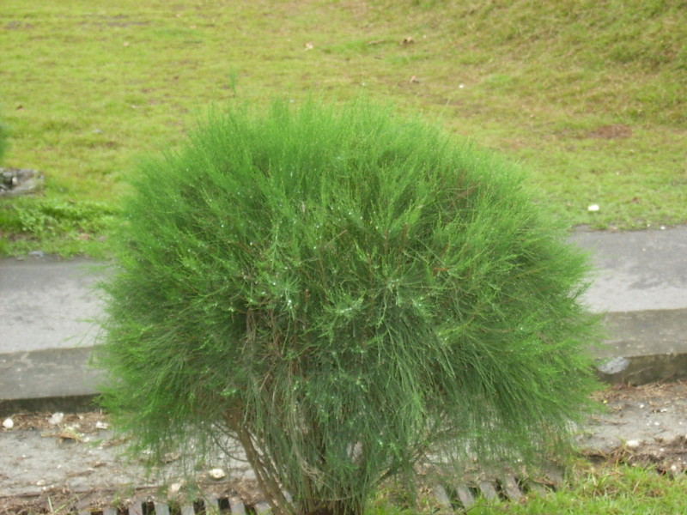  木 麻 黃 Casuarina nana  別 名：木賊葉木麻黃  科 別：木麻黃科 | 特性：  ＊多年生草本植物，植株低矮僅１０～５０公分高，枝葉繁密，分枝眾多。  ＊葉對生，線形到披針形，極細小，長橢圓狀圓形，有毛，具４～５對側脈，兩端銳尖。  ＊花頂生或腋生具短柄，粉紅或紫紅色，萼筒細長，呈管狀，具線毛。  ＊果實橢圓形，包藏在萼筒內，種子５～６粒，扁壓，具狹翼，黃褐色。  特性：  春至秋季開花。總狀花序腋出頂生，花冠藍紫或白色，核果球 形。成熟後橙黃色。聚生或串，內含種子4--8粒，果實有毒。性耐修剪而分枝力強，因此常用作綠籬樹。  特性：  全株都有毒，乳汁毒性最強。誤食會有高燒、瀉痢、嘔吐、嘴唇紅腫等症狀；皮膚觸及汁液會出紅疹。  盆栽，庭栽，花棚，全株可藥用。陽性植物，生性強健，花期５～12月，全株具毒性。常綠蔓性灌木，莖可長達６公尺，枝條不具攀緣性，莖葉有乳汁；葉長橢圓形，全緣，３～４片輪生，光滑革質；花頂生，花冠鮮黃色，先端５裂的漏斗狀。  特性：  屬於木麻黃科常綠灌木, 葉退化呈小枝狀, 細長輪生、多節, 各節有數個鞘齒, 為木麻黃之雜交變異種, 植株低矮萌芽力特強, 耐修剪, 枝葉茂密常作綠籬或整型列植, 通常依其樹性修剪成圓形, 在空曠草地上點綴數株, 景觀上倍感優雅醒目。

